# Bellman ford

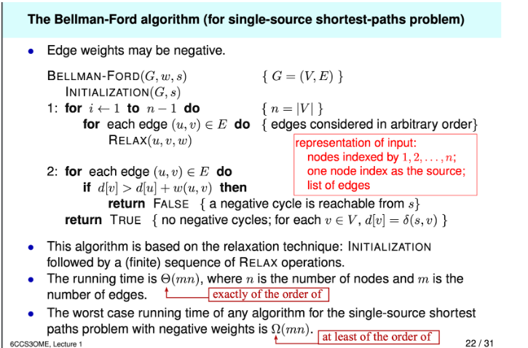

## Bellman with FIFO

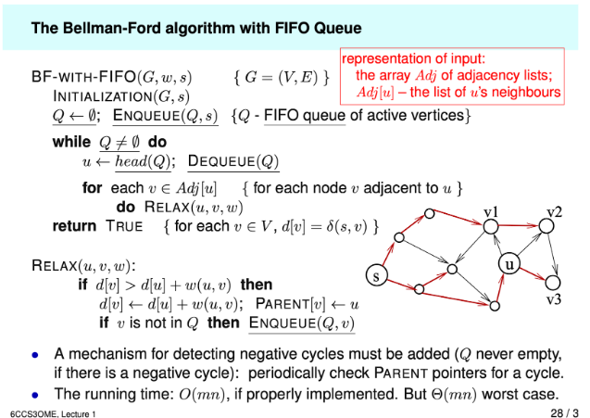

# Dijkstra

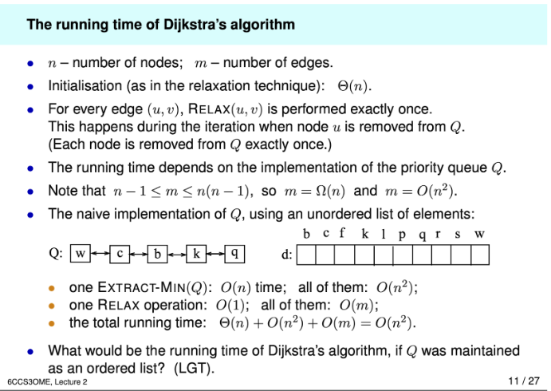

因为在这个算法里，每个点只会被提取一次，每次提取都需要On的时间，一共有n个点，n x On = O

这里需要注意普通dijkstra 用unorder list的relax时间是O1

## Dijkstra Heap

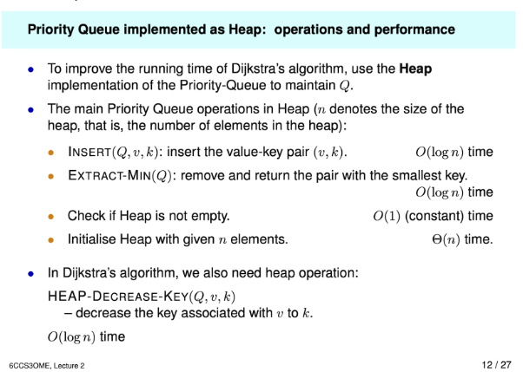

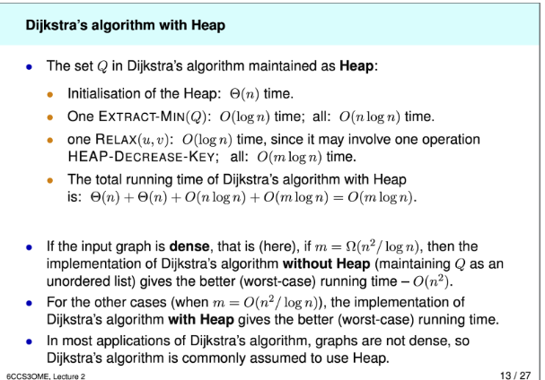

# Single source shortest path Direct Acyclic Graph

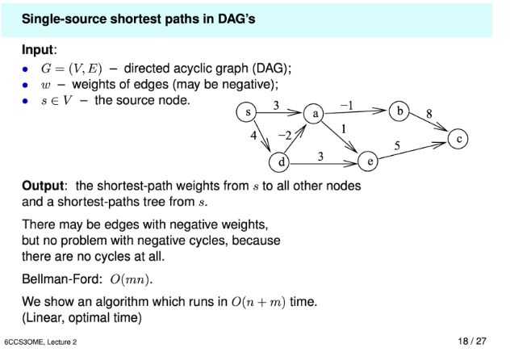

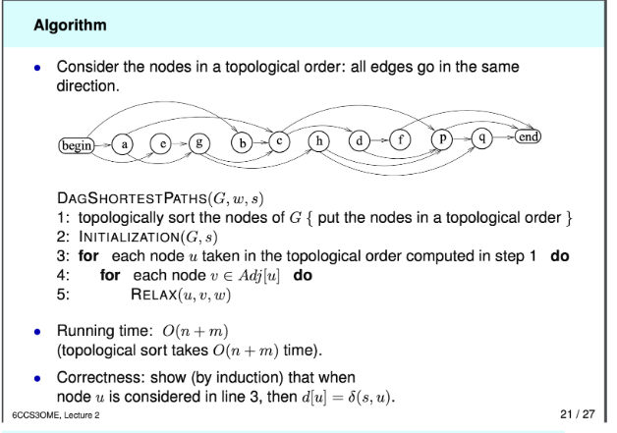

# All pairs shortest graph

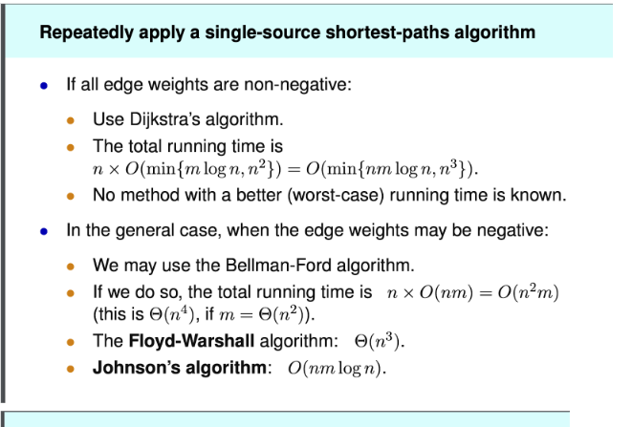

就是对每个点都用一次dijkstra algo，具体的复杂度取决于用的unorder list还是heap

## Johonson’s algorithm

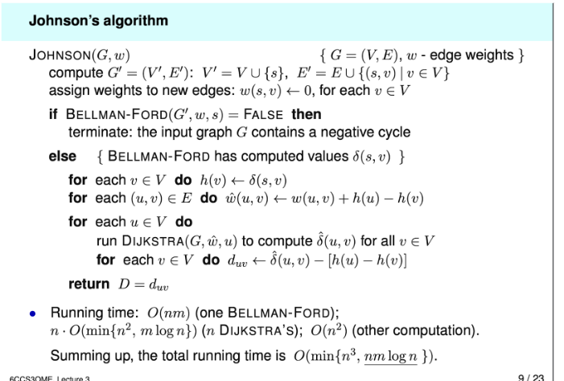

Maximum flow problem

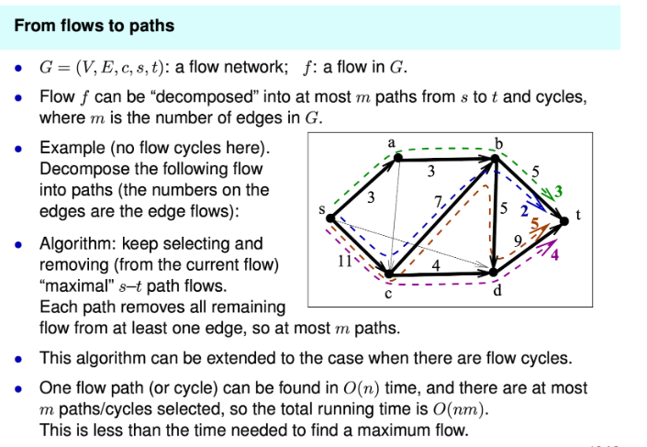

# Ford Fulkerson method

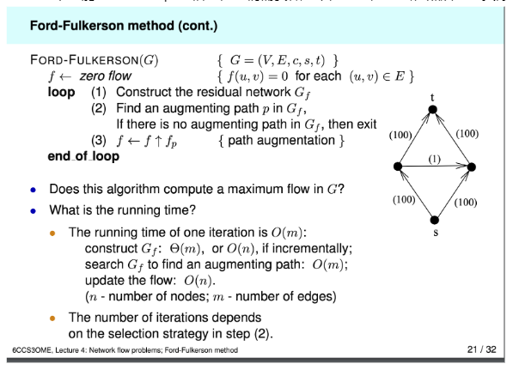

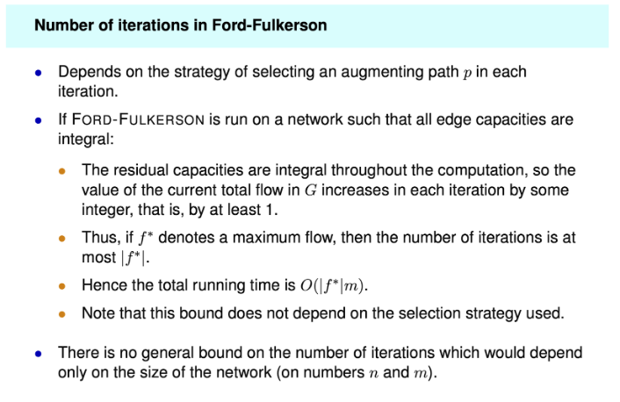

## Edmond-Karp

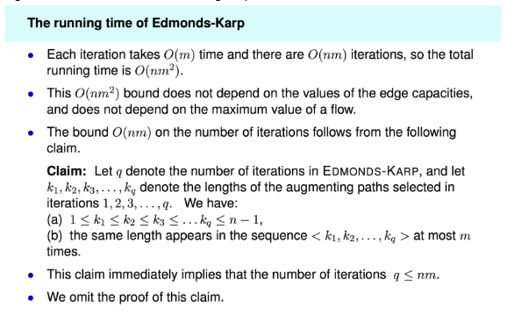

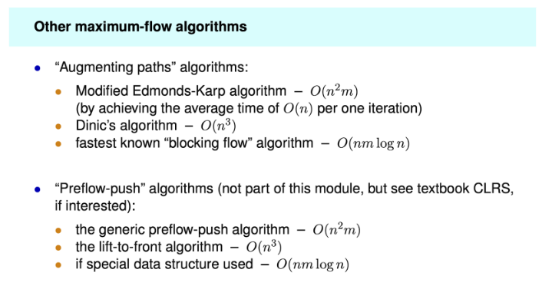

关于modified EK为什么是n^2m，如下

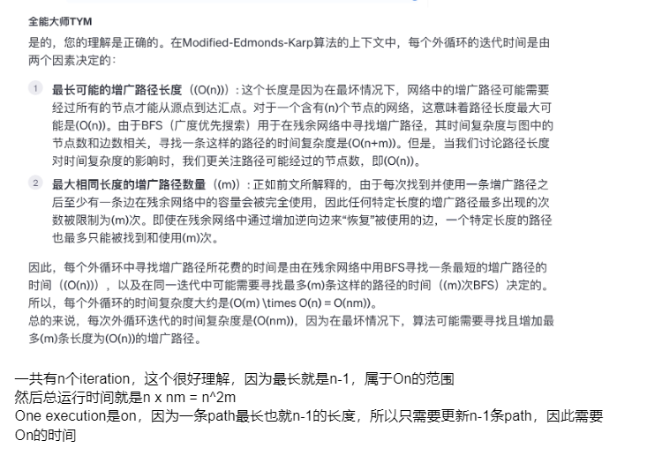

# Maximum bipartie

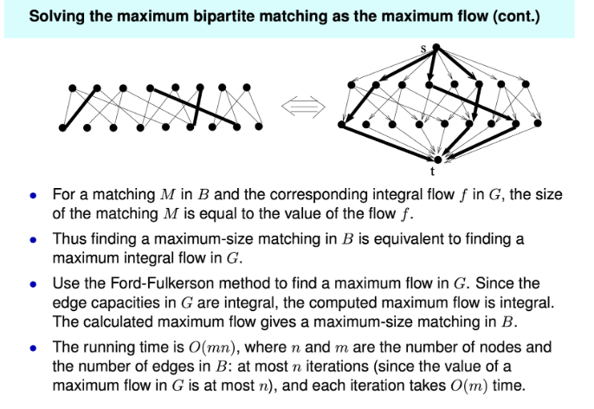

# Successive shortest path algo

